
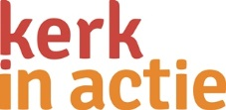
De Lutherse Broederkerk werkt in het noorden van Kameroen,
het deel boven Garoua. De theologisch instituut staat in Kaélé.
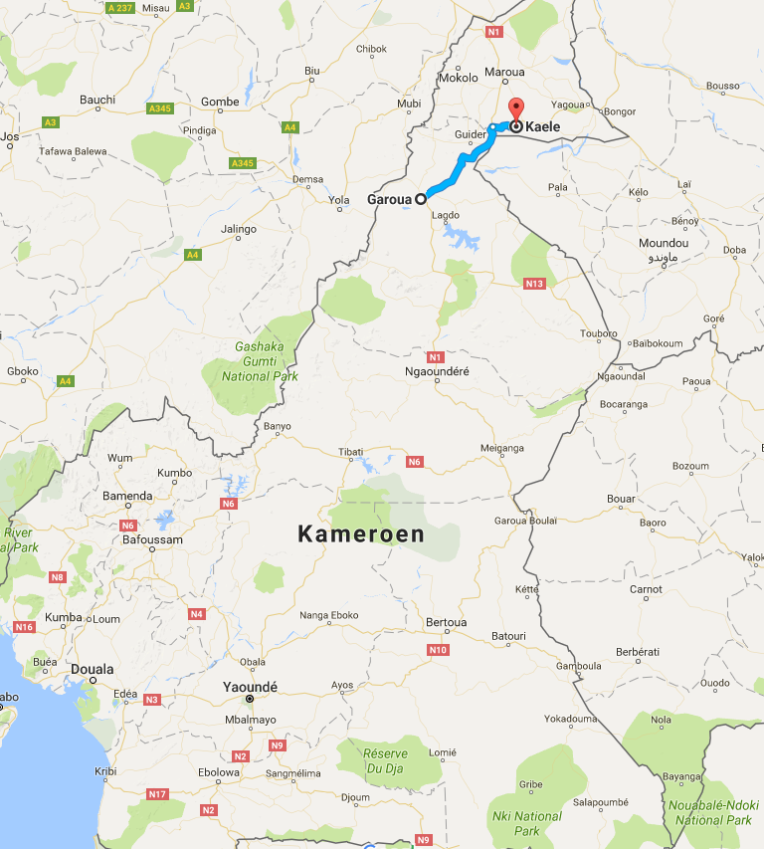
NIGERIA
TSJAAD
CENTRAAL
AFRIKAANSE
REPUBLIEK
CONGO

